Участие в мероприятиях, посвященных празднованию
75-летия Великой Победы.
МДОУ «Детский сад № 175»

- Городская интеллектуальная викторина «Мы память бережно храним».
Участники: воспитанники подготовительных к школе групп 6-7 лет.
Победитель на уровне дошкольного учреждения: Королев Иван 7 лет – подготовительная комбинированная группа.
- Городская акция «Письмо ветеранам».
Воспитанники старших, подготовительных групп.
Педагоги: Ярукова С.И., Горшкова В.А., Зеленкова С.Ю.
- Акция #ОКНА_ПОБЕДЫ, #МИРНЫЕ_ОКНА.
- Валикова И.С. – Воспитатель средней группы.
- Кузнецова Е.Н – учитель-логопед.
https://vk.com/wall-193399707_146
- Лейбович Татьяна Валерьевна – воспитатель
Лейбович Милана – старшая комбинированная группа.
- Семья Назаровых
Назаров Артем – подготовительная комбинированная группа
Назарова Дарья – 2-я младшая группа.
https://vk.com/wall73878324_14049
- Семья Чухниных
Чухнин Максим – 2-я младшая группа.
- Акция «Бессмертный полк».
Лейбович Т.В. – воспитатель старшей комбинированной группы.
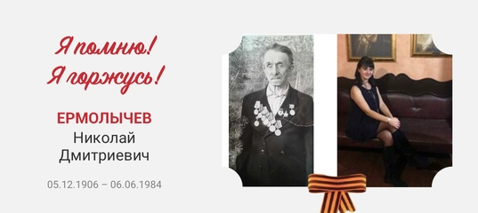

Валикова И.С – воспитатель средней группы.

- Флешмоб «Эстафета памяти».
Видео-поздравление от воспитанников старшей комбинированной группы.
https://yadi.sk/d/EnP8m5m2hUdybA
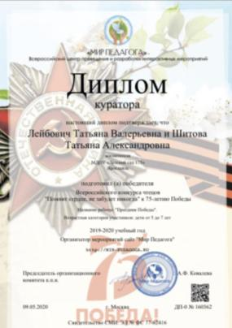
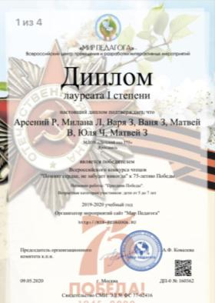

Николаев Степан – 4 года – стихотворение-поздравление.

- «Помнит сердце, не забудет никогда» - конкурс чтецов.
Клышников Дмитрий 6 лет. Отрывок из поэмы «Реквием» Роберт Рождественский.
I – место.

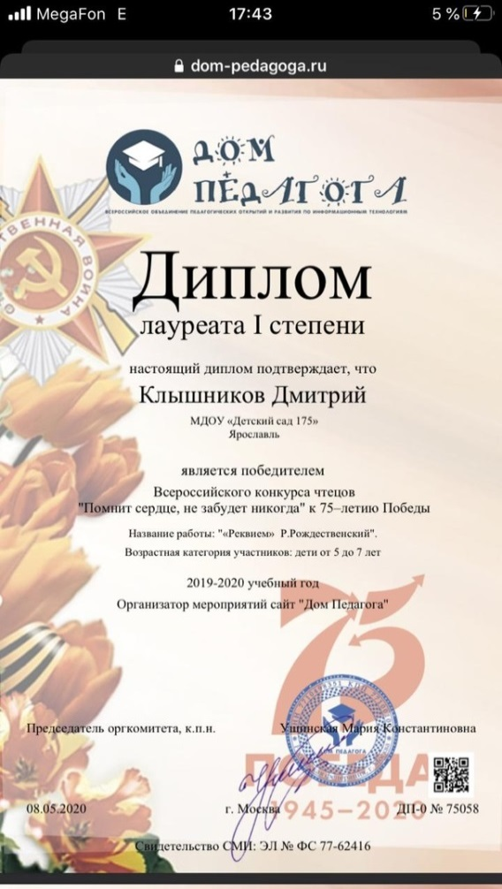
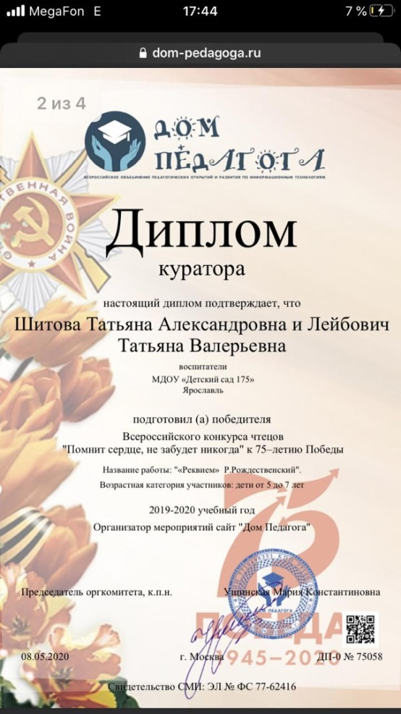

Королев Иван 7 лет. «Минута молчания» Анастасия Вержинкая-Парамонова.
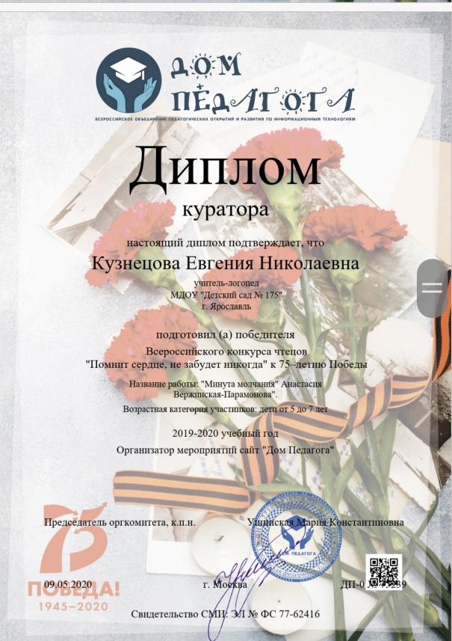
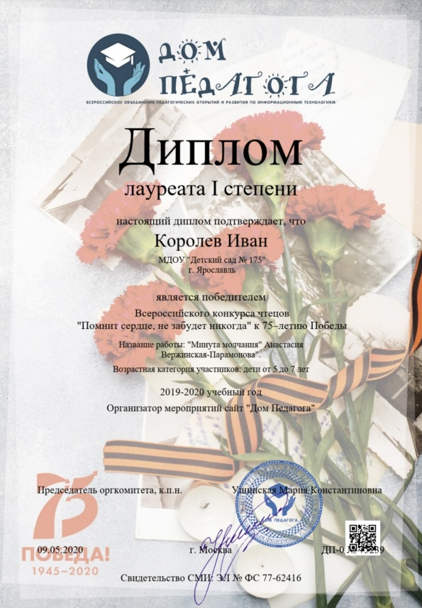

- Творческий конкурс для дошкольников «9 мая! Помним! Гордимся!».
- Ломакин Андрей – 7 лет подготовительная комбинированная группа
- Лейбович Милана – 5 лет старшая комбинированная группа.
- Летенков Дмитрий – 6 лет старшая комбинированная группа.
- Воспитанники средней группы: Карпова Аня, Николаев Степа, Муравьев Сережа,
Петросян Жора, Бондаренко Люба.
- Исаевы Руслан и Таисия 7 лет – подготовительная комбинированная группа.
- Акция #75словПобеды.
Кузнецова Е.Н. – учитель-логопед.
Роберт Рождественский «Баллада о Зенитчицах».
https://vk.com/wall-193399707_146
- Международный конкурс декоративно-прикладного творчества и изобразительного искусства.
Суконин Артем – 5 лет старшая комбинированная группа.
- Библиотека имени М.Ю. Лермонтова конкурс «Война никого не прошла стороной».
Клышников Дмитрий 6 лет старшая комбинированная группа.
Руководитель – Лейбович Т.В.
- Акция #ПесниПобеды.
Назаров Артем 6 лет – подготовительная комбинированная группа.
https://vk.com/wall73878324_14056

